**Exercices sur les probabilités**

* **Brevet Centres étrangers 2018**

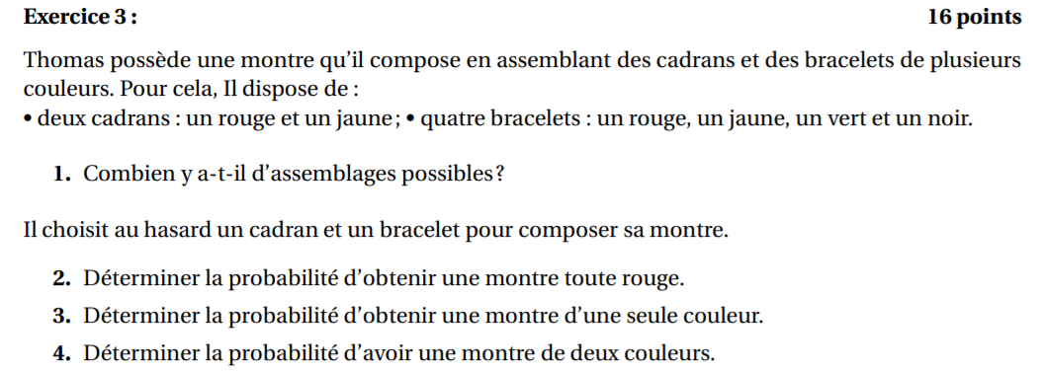

* 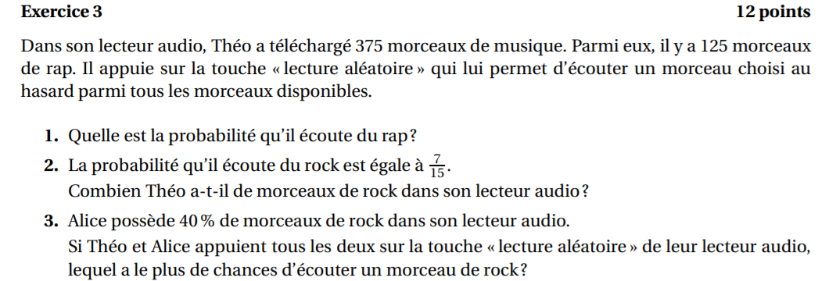**Métropole 2018**
* 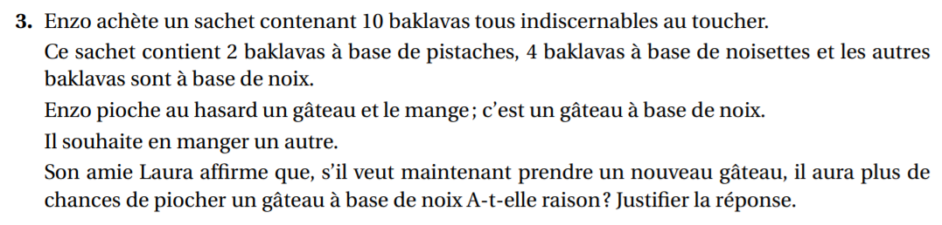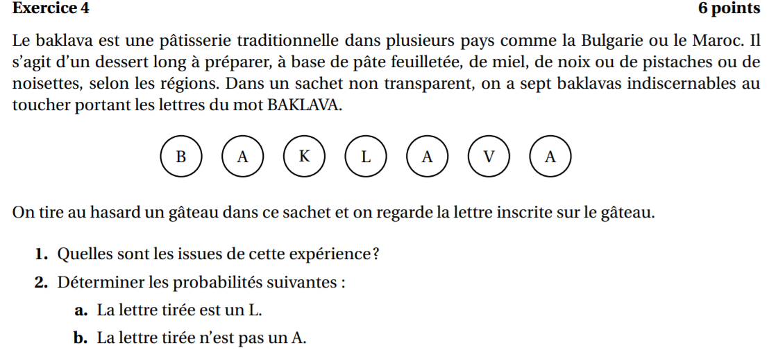**Polynésie 2017**